关于新型流感（甲流）的基本信息

1. 新型流感（甲流）指的是
人类感染了源自于猪的流感病毒A/H1N1引发的疾病。潜伏期大约3至4天（也有可能1至7天），与季节性流感一样，有发烧、头痛、咳嗽、咽喉痛、流鼻涕、肌肉酸痛等症状。另外，有时消化器官也会出现呕吐或腹泻等症状。
很多患者只是轻微症状就康复了，但是，也有病情恶化的病例或死亡的报告。一般情况是，患有哮喘等慢性呼吸器官疾病、心脏病、糖尿病的人，免疫能力不健全的人，孕妇等更容易病情恶化。
另外，源自于猪的流感病毒A/H1N1与季节性在人类中流行的流感病毒——A/H1N1（A苏联型）的基因排列是不同的。

2. 原因与感染途径
原因是源自于猪的流感病毒A/H1N1。
甲型流感人与人的传播途径与季节性流感一样，主要有“飞沫感染”，即吸入患者咳嗽或喷嚏里的病毒、以及“接触感染”，即用沾有病毒的手接触口鼻等。

3. 治疗
治疗方法与季节性流感一样，以抗流感药物——奥司他韦（Oseltamivir）（药名∶达非）、扎那米韦（Zanamivir）（药名∶乐瑞沙）等为主，对呼吸器官症状或全身症状进行治疗。

4. 预防要点
预防新型流感（甲流）有两个要点，一是“厉行洗手、漱口”，二是“咳嗽礼节”。

●厉行洗手、漱口
外出归来，要养成洗手和漱口的习惯哟！
关于正确的洗手方法，请参照(另页)。
洗手与漱口是个人卫生的基础。外出归来，要养成洗手和漱口的习惯。另外，咳嗽或打喷嚏时用手捂嘴之后也需要洗手。
在不能用流水洗手时，使用擦拭式酒精洗手液也有效。但是，如果手上有可以看到的明显污垢，消毒效果会变低，这种情况下请用流水、肥皂洗手。

●咳嗽礼节
咳嗽或打喷嚏时，请用面巾纸或口罩捂住嘴与鼻子，避免飞沫直接波及到别人。

1. 有咳嗽、打喷嚏的症状时戴上口罩。 2. 咳嗽、打喷嚏时用面巾纸捂住嘴和鼻子。 3. 咳嗽、打喷嚏时要将脸避开周围的人。

5. 就诊·咨询
关于新型流感（甲流），可以在（自治体名）内的一般医疗机关接受诊断。为了防止感染扩大，请事先跟医疗机关进行电话联系，接受有关来院时间或方法等指示。就诊时为了遵守咳嗽礼节，请戴上口罩。
诊断后，基本上是在家里进行疗养。但是考虑到原有基础病症或病状等，也有时要进行住院治疗。

●有关孕妇、原有基础病症的人的就诊等
关于孕妇是不是特别容易感染新型流感（甲流）、会不会影响到胎儿，现在还不太清楚。已知孕妇感染了季节性流感时，很多人会出现典型的流感症状并引起肺炎等并发症或早产。
孕妇在采取洗手等一般性预防对策的同时，要注意身体状况的变化，如果突然出现突发性发烧、咳嗽、喉咙痛疼等症状的话，要跟经常就诊的产科医生联系，请医生介绍合适的医疗机关。产科医生有时需要向就诊的医疗机关提供您的诊疗信息。
正在进行慢性呼吸器官疾病、心脏病、糖尿病治疗的人、正在透析中的人、免疫功能低下的人，这些有基础病症的各位，事先要与经常就诊的医生进行电话联系，确认受诊方法等以后再去就诊。

没有经常就诊的医生、不知道要就诊的医疗机关时、或有关在家疗养时的问题等，请向（新型流感咨询中心）咨询。

6. 致患者与其家人
新型流感（甲流）与季节性流感不同，几乎所有的人都没有免疫力。因此，尽量防止感染扩大的行动很重要。
为了避免新型流感（甲流）流行的扩大化，至少退烧后两天之内、或从有喉咙痛疼等症状开始的第二天算起，７天之内，请尽量避免在人多的地方活动。

●对患者的要求
１．认真按时服药 ２．在主治医生或保健所指定的期间内，除就诊以外尽量减少外出。 ３．就诊或接受护理时，为遵守咳嗽礼节戴上口罩 ４．尽量多洗手

●对患者家人的要求
患者有如下症状时，请与医疗机关电话联系后尽早去就诊。如果叫救护车，请告之有流感的症状。
·呼吸困难
·嘴唇发紫
·患者诉说胸部疼痛
·有脱水的可能性
因不断呕吐而摄取的水分不足、尿量很少、婴儿哭泣时没有眼泪
·有痉挛现象
·情绪混乱或很兴奋的样子
·对别人打招呼反应迟钝

●护理要点
1．洗手要干净
2．对患者进行护理时戴上口罩
3．将患者使用过的面巾纸、口罩等放在塑料袋里扔掉
4．给患者提供专用房间
（如有困难，其他人休息时要远离患者１米以上）
5. 限定对患者进行护理的人
（有心脏病、糖尿病等基础疾病的人，孕妇，因患有其它疾病而免疫力降低的人，尽量不要进行护理）
6. 经常打开患者房间的窗户进行通风
（通风时，将房间的门关上）
7. 洗手后使用一次性纸毛巾或个人专用的毛巾
8. 家庭内保持清洁（参照如下）

●关于家庭内的打扫、消毒
有关患者使用的房间或物品的处理，请参考如下内容。

患者使用的房间或物品的处理
地方·物品 | 处理方法
房间地板 | 用湿的拖把或抹布擦拭
把手、马桶座  开关、扶手  桌子、椅子等 | 用消毒液（下记）擦拭
餐具·衣服·床单·浴缸等 | 进行一般的洗餐具、洗衣服、打扫浴室

消毒种类与方法

房间或衣服等粘上患者的血液、排泄物、体液（汗水除外）时，用如下方法方法中任何一种进行消毒。不提倡喷洒药剂，因为会使病毒飞扬、消毒不充分，自己也有可能吸进病毒。

进行打扫、消毒时，要带上手套、口罩和能够保护眼睛的眼镜等。
乙醇消毒液 | 用在药店等地方可以买到的“乙醇消毒液”浸湿一次性纸毛巾等，再去擦拭需清洁的地方
次氯酸钠 | 将次氯酸钠漂白剂稀释液浸湿一次性纸毛巾等，再去擦拭需清洁的地方（参照如下的稀释方法）
热水消毒 | 使用80度的热水将衣服或餐具消毒10分钟以上
资料∶厚生劳动省《新型流感积极性疫学调查实施纲要》

《参考∶次氯酸钠漂白剂等的稀释方法》 （市面上销售的漂白剂∶氯浓度约为5%时）
0.02%……用于衣服的消毒或擦拭物品 0.1% ……用于处理呕吐物、粪便、体液（血液等）
（备注）次亚氯化钠会腐蚀金属，因此，在用于金属部分时，10分钟左右后就要用湿布擦拭。并且，有可能产生氯气瓦斯，所以，请使用时一定要通风。
浓度（稀释倍率） | 稀释方法
0.02%（200ppm） | 一个2公升塑料瓶的水里放10毫升  （2个塑料瓶盖儿的量）
0.1%（1000ppm） | 一个500ml塑料瓶的水里放10毫升  （2个塑料瓶盖儿的量）

把肥皂搓出泡沫，按如下顺序洗手吧！
让我们洗手吧！
洗手前的准备
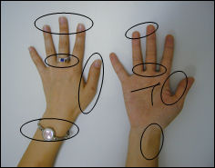 | 污垢容易残留的地方
◆指甲剪了吗？  ◆手表和戒指摘了吗？  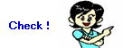 | 污垢容易残留的地方 | ◆指尖  ◆手指缝儿  ◆拇指周围  ◆手腕  ◆手上的皱纹

1）把肥皂搓出泡沫，仔细搓手心 | （2）手背平伸，仔细搓洗
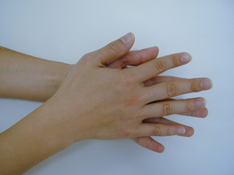 | 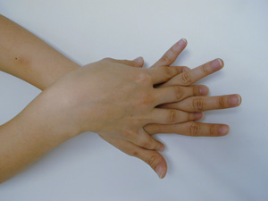
（3）仔细搓指尖·指甲缝儿 | （4）洗手指缝儿
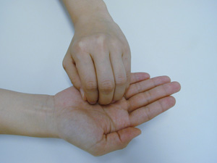 | 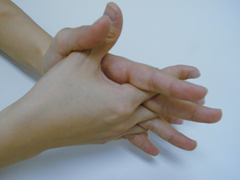
（5）用手握住拇指相互搓洗 | （6）不要忘记洗手腕
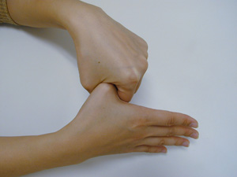 | 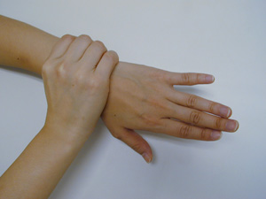
把肥皂冲洗干净，用干净的毛巾擦干

